Прайс-Лист. «ГЕФЕСТ-Барнаул»
Стоимость заборов.
При выборе забора следует ориентироваться на его функциональные и другие особенности. Стоимость забора напрямую связана с видом забора и материалом из которого он будет изготовлен.
Для подсчёта стоимости забора вам необходимо:
1.Выбрать из какого материала будет изготовлен забор.
2.Определиться с высотой забора.
3.Знать длину будующего забора (погонные метры) или площадь участка.
Зная эти параметры вы можете узнать цену вашего будущего забора позвонив в офис по тел: (3852) 33-69-01

Для подсчёта стоимости забора вы можете вызвать специалиста, который проведёт все необходимые замеры и подсчитает стоимость забора

№ | фото | Описание
1 | 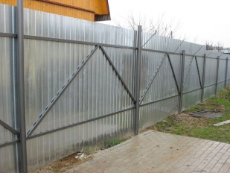 | Забор из профлиста  на металлических столбах с бетонированием столбов на глубину 1 м, высота 2 м, шаг столбов 2,5 м, распашные ворота 3 м, калитка 1 м.  Цена забора "Под ключ"*: 1800 рублей/пог м (от 60 пог м)
2 | 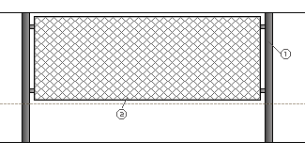 | Забор из сетки "рабица"  с металлическими столбами без бетонирования. Высота 1,5 м  Цена забора "Под ключ"*: 700 руб/пог м  *Цена включает в себя строительный материал с доставкой до места и монтаж забора
3 | 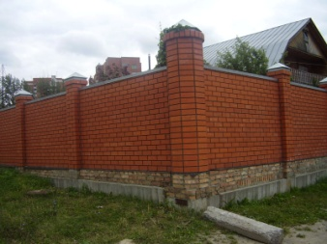 | Забор кирпичный  на ленточным фундаменте, высота 2 м;  Цена забора "Под ключ"*: 10500 руб/пог м  *Цена включает в себя строительный материал с доставкой до места и монтаж забора
4 | 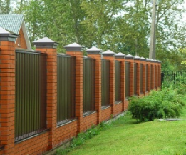 | Забор комбинированный: Кирпичные столбы на ленточном фундаменте с пролётами из профлиста. Высота 2 м  Цена забора "Под ключ"*:7500 руб/пог м  *Цена включает в себя строительный материал с доставкой до места и монтаж забора
5 | 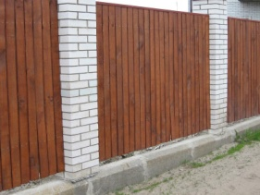 | Забор комбинированный: кирпичные столбы на ленточном фундаменте с деревянными пролётами. Высота 2 м  Цена забора "Под ключ"*: 7000 руб/пог м  *Цена включает в себя строительный материал с доставкой до места и монтаж забора
6 | 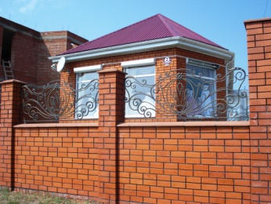 | Забор комбинированный: Кирпичные столбы на ленточном фундаменте с кованными элементами в пролётах. Высота 2 м  Цена забора "Под ключ"*: от 8000 руб/пог м (зависит от сложности кованых элементов)  *Цена включает в себя строительный материал с доставкой до места и монтаж забора

